Contesta las Siguientes Preguntas

Unidad Educativa Fiscal Vicente Rocafuerte

¿Qué es la multiplexación?

En telecomunicación, la multiplexación es la técnica de combinar dos o más señales, y transmitirlas por un solo medio de transmisión. La principal ventaja es que permite varias comunicaciones de forma simultánea, usando un dispositivo llamado multiplexor. El proceso inverso se conoce como demultiplexación.



¿Qué es un multiplexor?

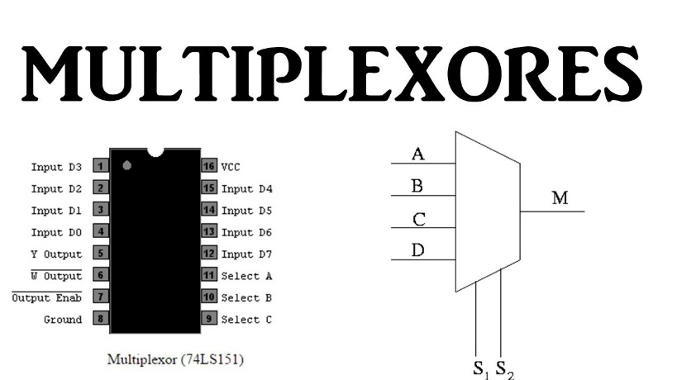Los multiplexores son circuitos combinacionales con varias entradas y una única salida de datos. Están dotados de entradas de control capaces de seleccionar una, y solo una, de las entradas de datos para permitir su transmisión desde la entrada seleccionada hacia dicha salida

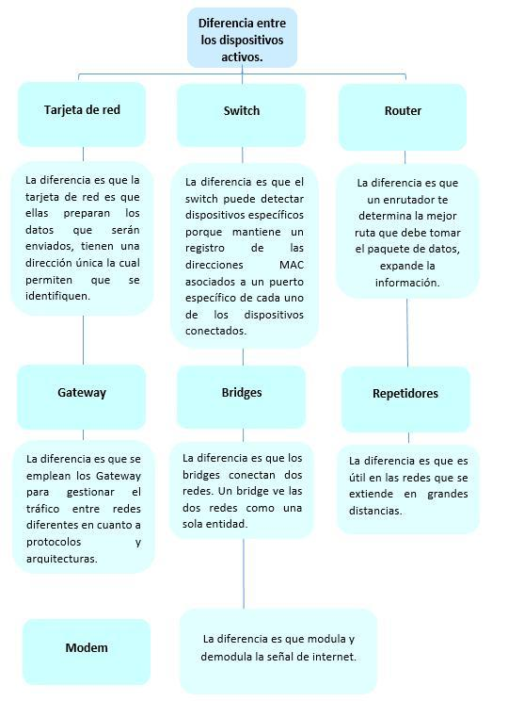Realiza un organizador gráfico, donde detalles la diferencia que existen entre los dispositivos activos.